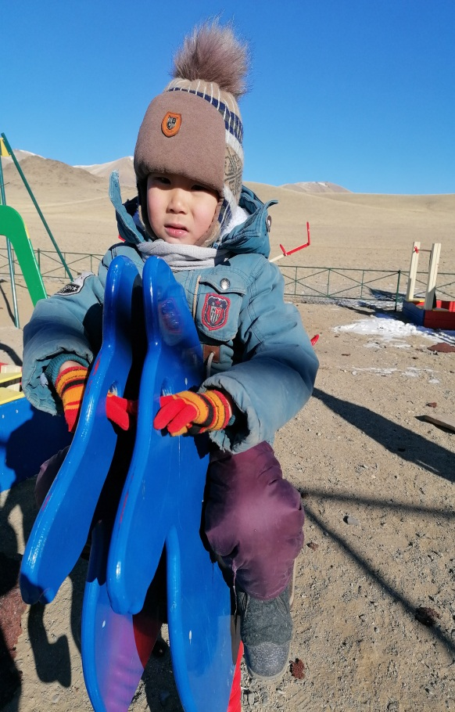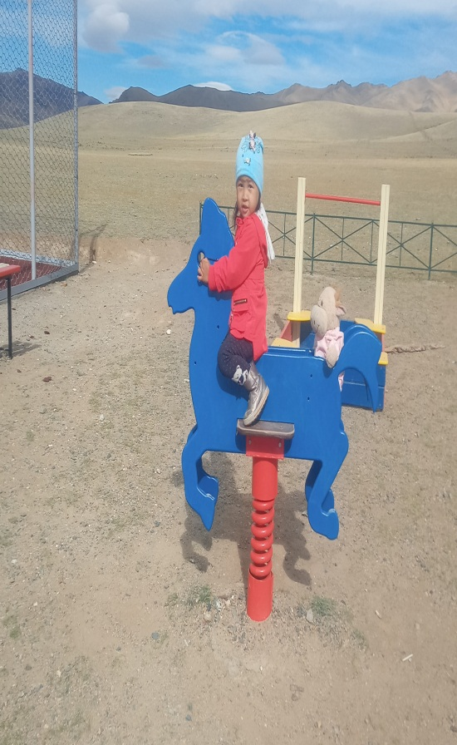
Седен Денис Чечен-оолович Маска Лилия Хараачыгайовна младшая гр
5 лет старшая группа
«День прогулки»
Цель: расширять и уточнять знания об осенних явлениях в природе.
Дня прогулки обращаются ко всему человечеству, можно чаще выходить на природу и проводить там хотя бы немного времени- это отличный способ для уединения и умиротворения или дружеский беседы.
Прогулка на свежем воздухе и вид красивых пейзажей удивительным образом способны очистить голову от ненужных мыслей вернуть к жизни и поднять настроение.
Прогулка способствует всестороннему развитию детей.
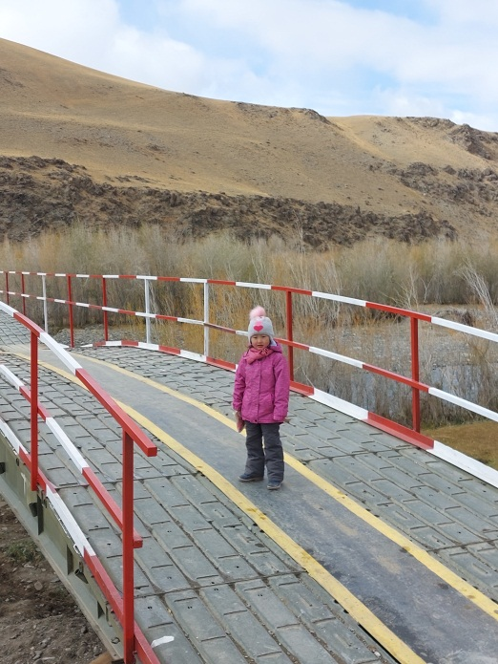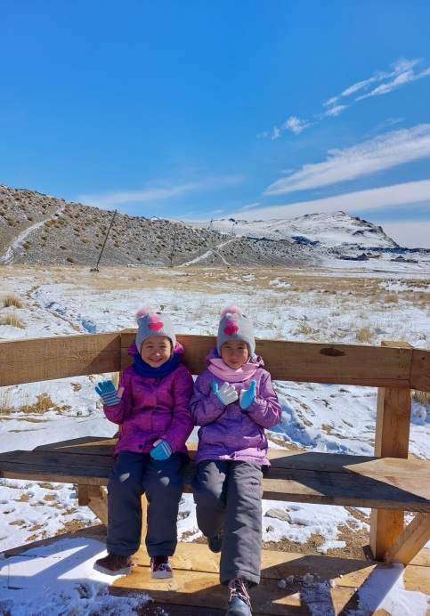
Салчак Аселя Айдысовна старшая группа


Иргит София младшая группа

